一次函数二

一、单项选择题
1.若直线
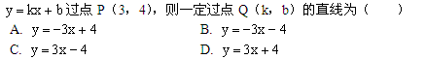
二、填空题。
1.直线y= -2x-5 关于x轴对称的直线解析式是________，关于y轴对称的直线解析式是________，关于原点对称的直线解析式是________。
三、计算题
1.已知
2.已知直线
四、解答题。
1.已知
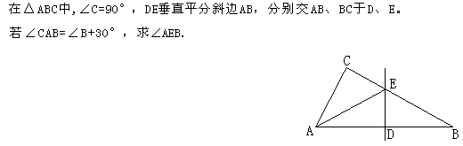
2.如图，某岛C周围1海里内有暗礁，一轮船沿正北方向航行，在A处测得该岛在北偏东15⁰处，继续航行了3海里到达B处，又测得该岛在北偏东30⁰，若该船不改变航向，有无触礁的危险？
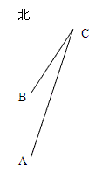
3.如图墙上钉了一根木条，小明想检验这根木条是否水平，他拿来一个测平仪，在这个测平仪中，AB=AC，BC边的中点D处挂了一个重锤，小明将BC边与木条重合，观察此时重锤是否过A点，如果过A点，那么这根木条就是水平的，你能说明其中的道理吗？
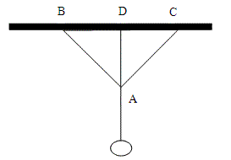
4.已知直线：
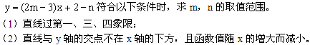
5.设
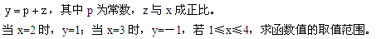
6.已知一次函数
7.设
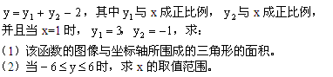
8.如图：
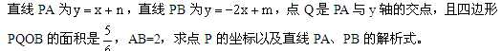
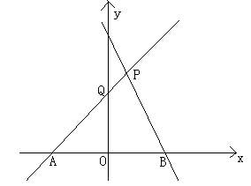
9.已知
10.光线从A（-2，3）射到B（1，0），然后被x轴反射出去，求反射光线所在的直线的解析式。
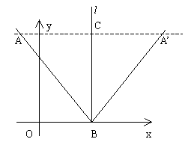
五、证明题。
1.如图：
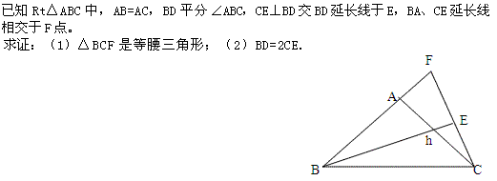
2.如图所示：
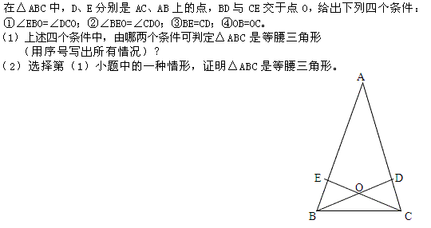
答案部分

一、单项选择题
1.
【正确答案】 A
【答案解析】 将P（3，4）代入解析式y＝kx＋b中，得：3k＋b＝4，所以b＝－3k＋4.显然，（k，b）符合该解析式，题目中只有A形式与之相同。
【答疑编号1680】

二、填空题。
1.
【正确答案】
答：
【答疑编号1681】

三、计算题
1.
【正确答案】 解：
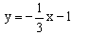
【答疑编号1682】

2.
【正确答案】 解：
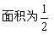
【答疑编号1683】

四、解答题。
1.
【正确答案】
解：∵DE垂直平分斜边AB，
∴AE＝BE，
∴∠EAB＝∠EBA，
∵∠CAB＝∠B＋30°，
∠CAB＝∠CAE＋∠EAB，
∴∠CAE＝30°，
∵∠C＝90°，
∴∠AEC＝60°，
∴∠AEB＝120°.
【答疑编号1670】

2.
【正确答案】 解：
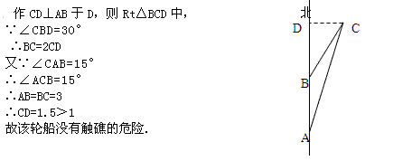
【答疑编号1671】

3.
【正确答案】 答：当重锤过A点时,AD为△ABC边BC上的中线,又AB=AC,即△ABC是等腰三角形,根据等腰三角形三线合一性质,可知,AD也是BC边上的高,即AD⊥BC,故这根木条是水平的.
【答疑编号1674】

4.
【正确答案】
解：
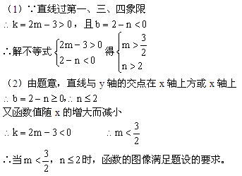
【答疑编号1675】

5.
【正确答案】 解：
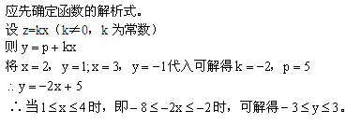
【答疑编号1676】

6.
【正确答案】 解：
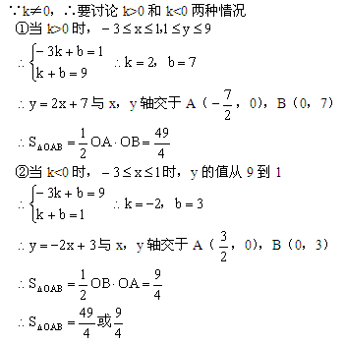
【答疑编号1677】

7.
【正确答案】 解：
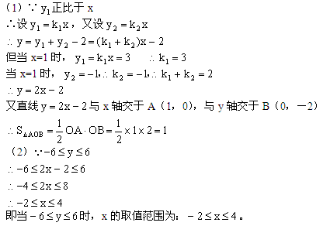
【答疑编号1678】

8.
【正确答案】 解：
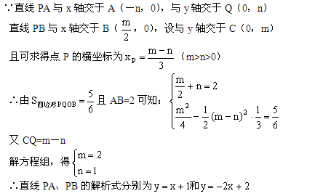
【答疑编号1679】

9.
【正确答案】 解：
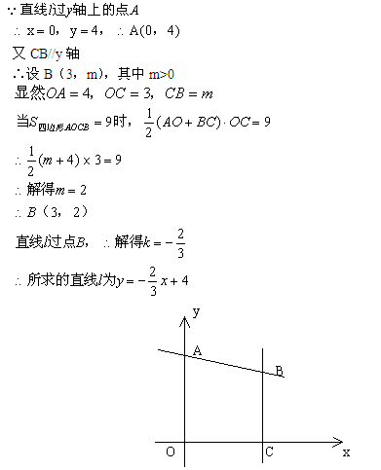
【答疑编号1684】

10.
【正确答案】 解：
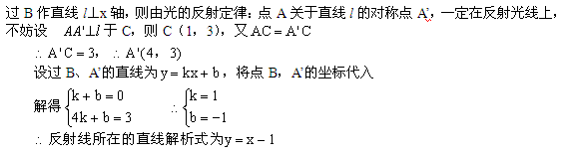
【答疑编号1685】

五、证明题。
1.
【正确答案】
证明：
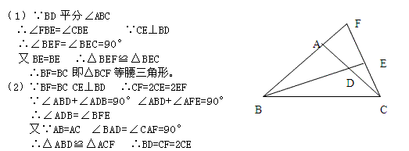
【答疑编号1672】

2.
【正确答案】 答：
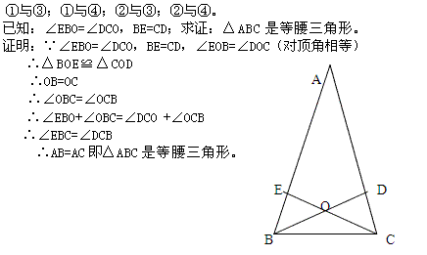
【答疑编号1673】

